Он-лайн аналитические системы в АПК.
Писарцов Андрей Николаевич, аспирант МГАУ им. В. П. Горячкина, кафедра вычислительной техники и прикладной математики
Писарцов Алексей Николаевич, студент МГУ, факультет механики и математики

1. Введение
Учитывая явную мировую тенденцию к глобализации и предстоящее скорое вступление России в ВТО, стоит заметить, что применение современных технологий в стратегическом планировании хозяйственной деятельности становится одной из приоритетных задач в любой отрасли народного хозяйства.
Развитие аналитических и информационных систем поддержки принятия решений и экспертных систем приобретает все большую актуальность в странах ЕС, так как данные системы повышают предсказуемость ведения хозяйства, увеличивают стабильность производства, экономят время и деньги предприятий. Особенно актуальным этот вопрос становится сейчас, когда руководство ЕС задумывается о дополнительной поддержке малого и среднего бизнеса.
Учитывая наметившиеся мировые тенденции развития аналитических систем в ЕС и США, в ближайшее время в России необходимо произвести исследование возможностей существующих методов анализа экономической деятельности и их применение в сельскохозяйственном секторе для последующего создания новой эффективной аналитической информационной системы с использованием Интернет, которая будет способствовать принятию экономически обоснованных решений в процессе планирования экономической деятельности сельскохозяйственных предприятий.
Практическая польза от проведения такой научной работы – создание российской онлайновой сельскохозяйственной аналитической информационной системы, учитывающей в анализе все особенности российского сельского хозяйства, позволяющая принимать во внимание большее количество факторов для руководителя. Такая информационно-аналитическая система будет способствовать принятию более взвешенных и экономически оправданных стратегических решений.

2. Принцип работы он-лайн аналитической системы.
В процессе работы сельскохозяйственное предприятие предоставляет аналитической системе соответствующий набор своих производственных данных через Интернет, после чего информационная система автоматически оценивает специфические данные предприятия и общие данные по рынку, проводит анализ ситуации и строит прогноз на основе имеющейся информации, после чего результаты анализа отправляет через Интернет обратно предприятию. С помощью онлайновой аналитической системы предприниматель сэкономит время на принятии решения и анализе текущей ситуации, а в большинстве случаев решит проблему отсутствия стратегической информации, которая необходима для принятия правильного управленческого решения. Кроме этого результатом применения информационной системы может стать сокращение издержек предприятия на консалтинговые услуги и привлечение внешних специалистов, благодаря сокращению времени работы экспертов и отсутствия необходимости во внешней консультации.
На рис. 1 представлена схема технологии онлайновой аналитической системы на примере экспертной системы, использующей канал Интернет для связи с экспертом и специалистом по знаниям, который через интерфейс модуля создания системы может вносить актуальные изменения в базу знаний системы, а также модернизировать саму систему интерпретирования знаний в зависимости от экономической конъюнктуры и требований пользователей. В роли пользователя выступает хозяйство, предприниматель или организация, которая через Интернет подключается к экспертной системе и получает консультацию в режиме реального времени он-лайн.
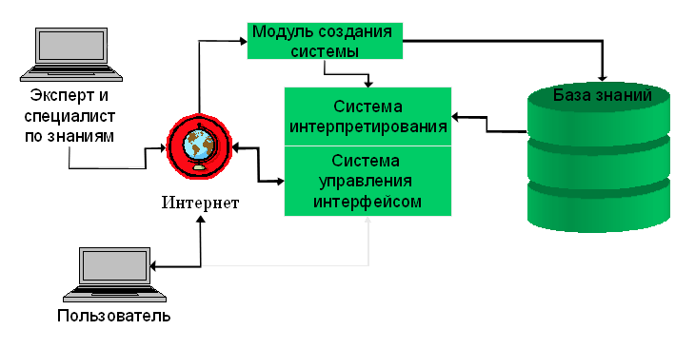
Рис.1 Он-лайн технология экспертных систем.

3. Создание он-лайн аналитической системы в АПК
Создание эффективной онлайновой аналитической системы – не простая задача, требующая целой команды специалистов и надежного научно-технического и материального базиса, который в России может быть создан на основе кафедры Вычислительной Техники и Прикладной Математики МГАУ им. В.П. Горячкина.
Одной из первоочередных задач при создании эффективной онлайновой аналитической системы является определение требований к ней. Для этого можно перенять опыт кафедры Экономическая Информатика венгерского Университета им. Святого Иштвана (г. Геделе, Венгрия), где в 2003 году разработано пошаговое решение подобной задачи, состоящее из четырех этапов (см. http://interm.gtk.gau.hu/miau/59/phdap.doc):
Этап 1 – Оценка.
Всесторонняя оценка возможностей онлайновых аналитических методов и определение области их применения. Необходимо определить практическую и экономическую пользу онлайновых аналитических решений по сравнению с оффлайновыми решениями, применявшимися до этого системами поддержки принятия решений, концепциями развития, достигнутыми ими результатами. В процессе анализа и сравнения должно быть показано, как могут быть использованы онлайновые аналитические информационные системы в стратегическом планировании и принятии решений, а также и то, в какой степени могут быть сокращены риски BPR в случае применения онлайнового анализа эффективности экономической деятельности.
Этап 2 - Развитие.
Необходимо установить, какие существуют возможности дальнейшего развития онлайновых систем анализа в целях создания наиболее эффективной информационной системы, которая будет в полной мере поддерживать правильное принятие стратегических решений и анализ ситуации в он-лайн режиме через Интернет.
Этап 3 - Методы
Исследование применяющихся сельскохозяйственными предприятиями методов экономического и стратегического планирования в ЕС, а также в странах, в ближайшее время вступающих в ЕС (Венгрия). При проведении исследования устанавливается, какие из них могут быть применены в онлайновом анализе, принимая во внимание особенности сельского хозяйства. На основе результатов исследования, определяется форма онлайновой поддержки, а также то, как можно обеспечить возможность онлайновую поддержку для мелких и средних предприятий в сельском хозяйстве.
Этап 4 – Оценка рынка
В целях получения полноценной картины о ситуации в хозяйствах, проводится маркетинговое исследование рынка, по результатам которого можно будет оценить ожидаемый естественный спрос на онлайновые системы планирования и поддержки решений в сельском хозяйстве и пищевой промышленности. Отдельно исследуется вопрос деловой и коммерческой тайны в онлайновых информационных системах, а также вопрос финансовой стабильности онлайновой аналитической системы и ее самоокупаемости.
К данным 4 этапам добавим, что, так как обычный экономический анализ имеет уже достаточно развитый практический базис, то можно собрать и систематизировать научные и практические наработки по данной теме в других отраслях народного хозяйства, перенять положительный опыт Европейского Союза и США в данной области в сельском хозяйстве. Проанализировав и доработав полученные результаты, можно «пересадить» их в условия российской экономики.

4. Практическая польза он-лайн аналитических систем
Практическую пользу от внедрения он-лайн аналитических систем анализа эффективности экономической деятельности в сельском хозяйстве извлекут государственные органы управления и планирования, консультационные организации, и, естественно, ее конечные потребители – предприниматели, фермеры и организации, работающие в АПК.
Онлайновая аналитическая система будет существенно помогать государственным органам управления в разработке новых программ развития сельского хозяйства и пищевой промышленности Российской Федерации. Опыт создания он-лайн аналитических систем делает возможным создание государственной онлайновой информационной системы поддержки сельскохозяйственных предприятий и организаций, снабжение их необходимой аналитической информацией и прогнозами рынка.
Это также поможет министерству сельского хозяйства и другим государственным структурам собирать достоверную и актуальную информацию о результатах экономической деятельности хозяйств, так как данные будут отправляться хозяйствами на центральный сервер министерства добровольно, для получения в ответ аналитической информации и прогнозов. Эти данные могут оказать неоценимую помощь в работе государственных органов. Сама же информационная система позволит вести более тесный профессиональный диалог между государством и непосредственными участниками сельскохозяйственной отрасли. Все это будет способствовать более эффективной поддержке сельского хозяйства, и способствовать развитию отрасли в среднесрочном и долгосрочном периодах.
Для фермеров и организаций применение онлайновых систем анализа экономической ситуации поможет найти быстрый и профессиональный ответ на вопросы, связанные с изменением экономической и рыночной среды, в том числе и на вопросы стратегического планирования. Может быть реализована подготовка долгосрочных бизнес-планов на более высоком уровне, с учетом большего числа внешних факторов. С помощью аналитической системы будет повышена предсказуемость ведения хозяйства, увеличена стабильность производства. При использовании онлайновой аналитической системы будут экономиться время и деньги предприятия, так как у хозяйства или предприятия не будет необходимости покупать дорогое программное обеспечение, оплачивать время высококвалифицированных аналитиков или закупать излишнее компьютерное оборудование для проведения расчетов. Ему будет необходим лишь доступ в Интернет и пароль подключения к серверу аналитической информационной системы.
Онлайновый анализ – это своеобразный синтез стратегического планирования, консалтинга и аутсорсинга.
On-line elemzési rendszerek fejlesztése a mezőgazdaságban
Pisartsov Andrei Nik., MGAU, számítástechnikai és matematikai tanszék
Pisartsov Alexei Nik., MGU, mechanikai és matematikai tanszék

- Bevezetés

Figyelembe véve a világ globalizációs tendenciát és Oroszország potenciális jövő csatlakozását a WTO-hoz, meg kell mondani, hogy a korszerű technológiák alkalmazása a stratégiai tervezésben az egyik kulcsfeladattá válik a gazdaság bármilyen ágában.
Az elemzési és informatikai rendszerek, döntéstámogató rendszerek és szakértői rendszerek fejlesztése egyre nagyobb aktualitást kapnak az EU-ban, mivel az ilyen rendszerek alkalmazása nagy mértekben csökkentheti a vállalat kockázatait, pénzt és időt takarithat meg a gazdálkodók számára. A kérdés aktuálitását növeli az a tény is, hogy az EU-ban nagyobb figyelmet probalnak forditani a kis és közép vállalatok támogatására.
Figyelembe véve az analitikus elemzési rendszerek fejlesztési tendenciáit az Euban és az USAban, érdemes lenne felülvizsgalni a jelenlegi alkalmazott elemzési módszereket a gazdaságban és a mezőgazdaságban a jövő korszerű elemzési rendszer létrehozása érdekében, amelyik az Internet segitségével segitheti a gazdaságilag logikus döntések születését a tervezésben a mezőgazdaságban.
Gyakorlati haszon az ilyen tudományos munkától – az on-line elemzési szolgáltatások fejlesztése a mezőgazdaságban Oroszországban. Az ilyen on-line szolgáltatások alakitják az on-line szakértői és döntéstamogató rendszert, amelyik figyelembe veszi a mezőgazdaság tulajdonságait és lehetőve teszi több tényező figyelembe vételét a döntéshózó számára. Az ilyen on-line rendszer nagyobb mértekben segíti a gazdaságilag indokolt strategiai döntésék hozatalát.

2. Az on-line elemzési rendszerek információs technológiája

A működés során a mezőgazdasági vállalat az on-line elemzési rendszer rendelkezésére bocsátja a termelési adatainak megfelelő csoportját az interneten keresztül, ezt követően a szakértői rendszer automatikusan kiértékeli a cég-specifikus és az általános piaci adatokat, majd az elemzés eredményeit az interneten keresztül visszajuttatja a vállalkozáshoz. Az on-line elemzési rendszer segítségével a döntéshozó időt takaríthat meg, és sok esetben megoldhatja a helyes stratégiai döntést megakadályozó információhiány problémáját is. Ezen kívül a szakértői, szaktanácsadói munka idejének lerövidülése jelentős költségcsökkentést eredményez.
Az 1. sz. ábrán látható az on-line szakértői rendszer információs technológiája, mint az on-line elemzési rendszer egyik formája. Az on-line szakértői rendszer használja az Internet-csatornát a szakértővel való kapcsolattartáshoz. A szakértő a kezelési modulon kerestül hozzáférhet a tudást értelmező rendszerhez és tudásbázishoz, és ezenkeresztül a rendszer tudásáit javithatja illetve bővitheti. Ugyanitt maga a tudást értelmező rendszert is megváltoztathatja a gazdasági „konjunktura” és a felhasználók igényei szerint. A felhasználó szerepét itt egy vállalkozás, cég vagy döntéshozó tölti be, aki az Interneten keresztül kapcsolodik a szakértői rendszerhez és „real-time” on-line tanácsadáshoz jut ilyen módon.

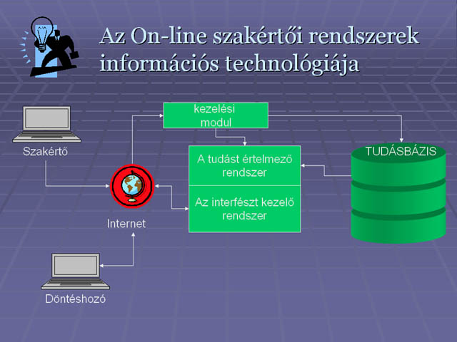

1. ábra : az on-line szakértői rendszer technológiája

3. Az on-line elemzési rendszer létrehozása a mezőgazdaságban

Az effektív on-line elemzési rendszer létrehozása nem egy könnyű feladat, amelyik egy szakértői csapat létrehozását igényel a biztos tudományos, technikai és pénzügyi hattér mellett. Oroszországban ilyen feladat megoldására a MGAU számítástechnikai és matematikai tanszéke képes lehet (кафедры Вычислительной Техники и Прикладной Математики МГАУ им. В.П. Горячкина).
Az egyik legfontosabb lépés az on-line elemzési rendszer létrehozásánál a piaci igények feltárása, a rendszer feladatai megallapítása. A rendszer létrehozásával a SZIE Gazdasági Informatika Tanszék foglalkozott (Magyarország), ahol a 2003-ban már kidolgozták a hasonló probléma megoldásához szükséges 4 lépest (http://interm.gtk.gau.hu/miau/59/phdap.doc).

Lépés 1. - Értékelés

Dolgozatom első részében átfogó képet kívánok adni az internetes elemzési módszerek lehetőségeiről és azok alkalmazási területeiről. Szeretném megvizsgálni az elemzési eredmények gazdasági hasznosságát az offline megoldásokkal szemben, az eddig alkalmazott támogatási rendszereket, fejlesztési koncepciókat, az általuk elért eredményeket. Az elemzések során arra keresem a választ, hogy hogyan segíthetnek az on-line elemzési rendszerek a stratégiai döntéshozatalban, és milyen mértékben csökkenthetők a BPR kockázatai az on-line elemzés hatására.

Lépés 2. – Fejlesztés

Az általános gazdasági és informatikai elemzési módszerek alapján szeretném feltárni, hogy milyenek az on-line elemzési szolgáltatások továbbfejlesztési lehetőségei a hatékonyan működő rendszer létrehozása érdekében, amely a helyes stratégiai döntéshozatalt segíti az Interneten keresztül.

Lépés 3. – Módszerek

Vizsgálni kívánom, hogy a mezőgazdasági vállalatoknál használt stratégiai és tervezési módszerek közül melyek alkalmazhatók az on-line elemzésnél, figyelembe véve a mezőgazdaság sajátos tulajdonságait. Végül részben a meglévő internetes tapasztalatok, részben a saját kutatásaim alapján javaslatot tennék arra, hogy a mezőgazdasági on-line elemzés milyen formája járul hozzá leghatékonyabban a helyes stratégiai döntéshozatal esélyének növeléséhez, ill. hogyan biztosítható ez a döntéshozó hiányos ismereti háttere esetén.

Lépés 4. – Piackutatás

Olyan piackutatást végeznék, amely átfogó képet ad arról, hogy milyen kereslet várható az internetes on-line elemzési szolgáltatások iránt a mezőgazdaságban és az élelmiszeriparban. Speciális kérdésként vizsgálni kell az online elemzések üzleti titokra gyakorolt hatását is. Emellett fel kell tárni az online elemző rendszerek pénzügyi stabilitását biztosítani képes elszámolási konstrukciókat.

Ezekhez a lépésekhez hozzaadjúk azt is, hogy mivel a gazdaság elemzése konkrét praktikus módszerekkel és kerettel rendelkezik, lehet felülvizsgálni és rendszerbe foglalni a tudományos és gyakorlati eredményeket más gazdasági ágazatokban, figyelembe venni az EU és az USA tapasztalatait a mezőgazdaságban. Az ilyen módon szerzett eredmények részét lehet hasznosítani az orosz mezőgazdaságban is.

4. Az on-line elemzési rendszerek praktikus hasznossága

Az on-line elemzési rendszer segítséget nyújthat az állami szervezetek számára a fejlesztési programok, mezőgazdasági stratégiák kidolgozásában. Lehetővé teszi az államilag szabályozott mezőgazdasági on-line elemzési rendszer kidolgozását, ami a mezőgazdaság gyorsabb fejlődését és átalakulását segítheti közép és hosszú távon.

Vállalkozások, gazdálkodók számára:
Az on-line elemzési rendszerek alkalmazása gyors és szakszerű választ adhat a közgazdasági és piaci környezet változásaira, ill. a stratégiai kérdésekre. A hosszú távú tervek magas színvonalon történő elkészítése növeli a gazdálkodás kiszámíthatóságát, javítja a termelés biztonságát, pénzt és időt takaríthat meg úgy, hogy nem kell az adott vállalkozásnak drága szoftvereket, magasan képzett elemzőket és túlméretezett hardvereket fenntartania

Az államilag támogatott on-line elemzési rendszer lehetővé teszi szakszerű és jobb dialogus vezetését az állam és mezőgazdaság közvetlen szereplői között. Ez mind segiteni fog a mezőgazdaság hatékonyabb tamogatását és a mezőgazdasági ágazát fejlődését a közép és hosszú távon.

Az online elemzés a stratégiai tervezés, a consulting és az outsourcing egy fajta metszete.

